# 

**Simulacro Examen Parcial 1 2024_2025**

**Álvaro Martín Romero**

# Parte I: Conceptos y Teoría

**Pregunta 1: Modelos OSI y TCP/IP**

1. **Describe las principales diferencias entre el modelo OSI y el modelo TCP/IP, considerando aspectos como el número de capas, la orientación (teórica vs. práctica) y el manejo de la capa de aplicación.**

|  |  |  |  |  |  |  |
| --- | --- | --- | --- | --- | --- | --- |
| **Característica** | | **Modelo OSI** |  | | --- | --- | | | **Modelo TCP/IP** | | --- | |  | |
| |  |  | | --- | --- | | **Número de capas** |  | | 7 capas (Física, Enlace de datos, Red, Transporte, Sesión, Presentación y Aplicación) | 4 capas (Acceso a red, Internet, Transporte y Aplicación) |
| **Orientación** | |  |  | | --- | --- | | Modelo teórico con capas bien definidas |  | | |  | | --- | | Modelo práctico basado en protocolos usados en redes reales | |  | |
| |  |  | | --- | --- | | **Capa de aplicación** |  | | |  |  | | --- | --- | | Separa la presentación y sesión |  | | |  | | --- | | Todo se maneja dentro de la capa de aplicación | |  | |
| |  |  | | --- | --- | | **Capa de transporte** |  | | |  |  | | --- | --- | | Solo soporta comunicación orientada a conexión |  | | |  | | --- | | Soporta tanto conexión (TCP) como sin conexión (UDP) | |  | |
| |  |  | | --- | --- | | **Ruteo de paquetes** |  |  |  | | --- | |  | | |  |  | | --- | --- | | Se realiza en la capa de red |  | | |  | | --- | | Se realiza en la capa de internet | |  | |
| |  |  | | --- | --- | | **Flexibilidad** |  | | |  |  | | --- | --- | | Mayor flexibilidad para definir protocolos en cada capa |  | | Enfocado en la eficiencia y en protocolos ya estandarizados |
| **Conclusión:** | **Conclusión: El modelo OSI es más estructurado y teórico, mientras que el TCP/IP es un modelo más práctico y utilizado en la actualidad.** | |

**b) Ventajas y limitaciones de cada modelo**

**Ventajas del modelo OSI**

* Modularidad y separación clara de funciones.
* Facilita el diseño de nuevos protocolos.
* Modelo educativo que ayuda a comprender la comunicación en redes.

**Limitaciones del modelo OSI**

* Demasiado teórico y menos usado en implementaciones reales.
* No define protocolos específicos, lo que puede generar ambigüedades.

**Ventajas del modelo TCP/IP**

* Basado en protocolos implementados y ampliamente usados en Internet.
* Más simple y eficiente en comparación con OSI.
* Alto nivel de compatibilidad con redes actuales.

**Limitaciones del modelo TCP/IP**

* Menos modular que OSI, lo que dificulta la actualización o sustitución de protocolos individuales.
* No separa claramente funciones como la sesión y la presentación, lo que puede generar problemas de interoperabilidad.

**Pregunta 2: Función de la Capa de Transporte**

La capa de transporte es responsable de proporcionar comunicación confiable entre dispositivos de red.

* **En OSI**: La capa de transporte (capa 4) asegura la entrega de datos sin errores, en secuencia y sin duplicaciones. Ejemplo: TCP.
* **En TCP/IP**: También se encarga de la transmisión de datos entre dispositivos, pero permite comunicación **confiable** (TCP) o **no confiable** (UDP).

### **Pregunta 3: TCP vs. UDP**

| **Característica** | **TCP (Transmission Control Protocol)** | **UDP (User Datagram Protocol)** |
| --- | --- | --- |
| **Orientación** | Orientado a conexión | No orientado a conexión |
| **Fiabilidad** | Confiable (usa acuses de recibo y retransmisiones) | No confiable (sin acuses de recibo) |
| **Orden de datos** | Garantiza que los datos lleguen en orden | No garantiza el orden de llegada |
| **Velocidad** | Más lento debido al control de errores | Más rápido, pero sin control de errores |
| **Ejemplos de uso** | Descarga de archivos, correo electrónico, navegación web | Streaming de video/audio, videollamadas, juegos en línea |

**Pregunta 4: Protocolo para Transferencia de Archivos**

El protocolo FTP (File Transfer Protocol) es el estándar para la transferencia de archivos en redes TCP/IP. Utiliza los puertos 20 y 21 para la conexión de datos y control respectivamente.

También existen alternativas como:

* SFTP (Secure FTP): Transferencia segura a través de SSH.
* TFTP (Trivial FTP): Versión simplificada sin autenticación.

**Pregunta 5: Resolución de Nombres en DNS**

DNS (Domain Name System) traduce nombres de dominio en direcciones IP. El proceso de resolución de nombres sigue estos pasos:

1. El usuario ingresa una URL en el navegador.
2. El sistema operativo consulta la caché DNS local.
3. Si no hay coincidencia, la solicitud se envía al servidor DNS configurado en la red.
4. El servidor DNS busca en su caché. Si no encuentra la respuesta, reenvía la solicitud a servidores DNS raíz.
5. Los servidores raíz responden con el servidor de nombres del dominio.
6. El servidor DNS del dominio devuelve la dirección IP correspondiente.
7. El navegador establece una conexión con el servidor web usando la IP obtenida.

Ejemplo:

www.google.com → 142.250.185.4

**Pregunta 6: Comunicación en el Modelo TCP/IP**

Cuando dos dispositivos se comunican, siguen estas etapas:

1. Capa de Aplicación: La aplicación del usuario (ej., navegador) genera los datos y los pasa a la capa de transporte.
2. Capa de Transporte:
   * Si usa TCP, establece una conexión (handshake de 3 vías).
   * Si usa UDP, envía los datos sin establecer conexión.
3. Capa de Internet: Se asigna una dirección IP de origen y destino y se decide la mejor ruta.
4. Capa de Acceso a Red: Se encapsulan los datos en tramas Ethernet o WiFi y se transmiten a través del medio físico.
5. El dispositivo receptor procesa los datos y los envía a la aplicación destino.

# Parte II: Capa Física y Ejercicios Prácticos

**Pregunta 7: Cálculo de Tasa de Transmisión Máxima (Fórmula de Shannon)**

**Cálculo de la Tasa de Transmisión Máxima usando la Fórmula de Shannon**

**Datos del problema**

* **Ancho de banda (B):** 500 MHz = 500 × 10⁶ Hz
* **Relación señal a ruido (SNR) en dB:** 20 dB

**Paso 1: Convertir SNR de dB a escala lineal**

SNRlineal=10(SNRdB/10)=10^(20/10)=10^2

**Paso 2: Aplicar la fórmula de Shannon**

C=B×log2(1+SNRlineal) C=500×10^6×log2(1+100)

Usando el valor aproximado de log2(101) ≈6.6582

C≈3.33×109 bps = **3.33 Gbps Resultado final**

La tasa de transmisión máxima del canal es **3.33 Gbps**.

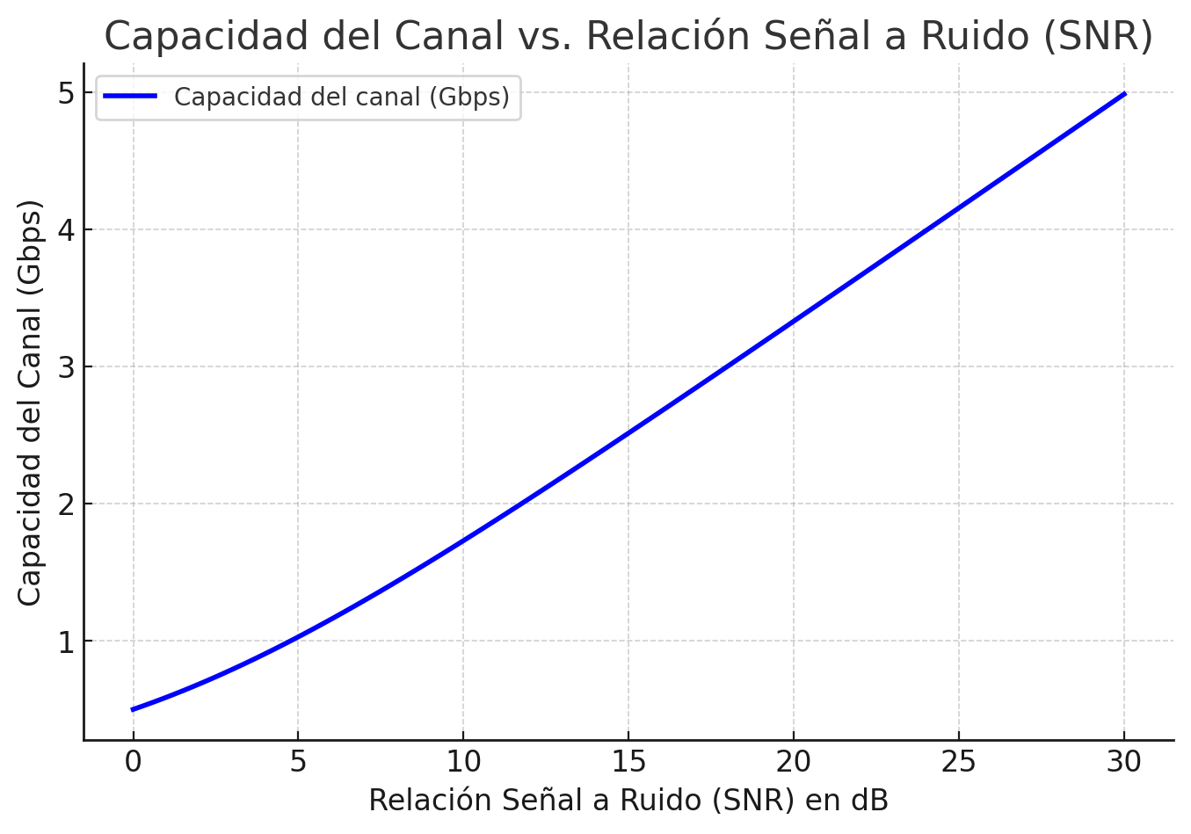

**Pregunta 8: Ubicación de Portadoras para Eficiencia Espectral**

**Datos del problema:**

* **Frecuencia de la primera portadora**: f0=1.2f_0 = 1.2f0​=1.2 GHz
* **Ancho de banda en banda base**: B=300B = 300B=300 MHz

### **Cálculo de las frecuencias de las portadoras adyacentes**

#### **a) Frecuencia de la portadora anterior**

Cada portadora debe estar separada por 2B, por lo que la portadora anterior se encuentra en:

fanterior​=f0​−2B

fanterior​=1.2 GHz−2(300 MHz)

fanterior​=1.2 GHz−0.6 GHz=0.6 GHz=600 MHz

**b) Frecuencia de la portadora posterior**

De manera similar, la portadora posterior se encuentra en:

fposterior​=f0​+2B

fposterior​=1.2 GHz+0.6 GHz=1.8 GHz

**Importancia de la ubicación de las portadoras para la eficiencia espectral**

* La correcta ubicación de las portadoras **minimiza la interferencia entre canales** (ICI, Inter-Carrier Interference).
* Permite **un uso eficiente del espectro**, asegurando que no haya **solapamientos entre canales** y que se maximice la cantidad de información transmitida en el menor ancho de banda posible.
* Es fundamental en **sistemas OFDM y FDM**, donde cada portadora debe estar espaciada adecuadamente para garantizar la correcta demodulación y evitar pérdida de datos.

En conclusión, las portadoras deben ubicarse estratégicamente para optimizar el **aprovechamiento del espectro** y **reducir interferencias**, garantizando así una comunicación eficiente y confiable.

**Pregunta 9: Identificación de Modulación en Función del BER**

**Orden de robustez ante el ruido (de mayor a menor)**

Para una misma relación señal a ruido (**SNR**), la robustez ante el ruido de una modulación disminuye a medida que el número de símbolos aumenta. El orden correcto es:

1. **BPSK (2-QAM)**
2. **QPSK (4-QAM)**
3. **16-QAM**
4. **64-QAM**
5. **256-QAM**

**Justificación**

La **robustez ante el ruido** está relacionada con la **distancia entre los símbolos en el espacio de constelación**. Cuanto mayor es el número de símbolos en la modulación, **menor es la distancia entre ellos**, lo que hace que el sistema sea más susceptible a errores debido al ruido y la interferencia.

1. **BPSK (2 símbolos)**
   * Tiene solo dos símbolos, lo que maximiza la distancia entre ellos.
   * Es la más robusta porque requiere la menor SNR para lograr una tasa de error de bit (**BER**) aceptable.
2. **QPSK (4 símbolos)**
   * Ofrece **el doble de eficiencia espectral que BPSK**, pero es un poco más susceptible al ruido porque los símbolos están más juntos en la constelación.
   * Aun así, sigue siendo relativamente robusta en comparación con las modulaciones de orden superior.
3. **16-QAM (16 símbolos)**
   * Incrementa la eficiencia espectral al usar 16 símbolos en su constelación.
   * Requiere una mayor SNR que QPSK para mantener un **BER** aceptable.
4. **64-QAM (64 símbolos)**
   * Aumenta la eficiencia de transmisión, pero los símbolos están mucho más cercanos, lo que la hace más sensible al ruido.
   * Necesita una **alta SNR** para funcionar correctamente sin errores significativos.
5. **256-QAM (256 símbolos)**
   * Es la menos robusta, ya que tiene 256 símbolos en su constelación, con una separación mínima entre ellos.
   * Para evitar errores, necesita una **SNR muy alta**, lo que la hace menos adecuada en entornos ruidosos o con interferencias.

**Conclusión**

Las modulaciones de orden superior **(como 256-QAM y 64-QAM)** ofrecen **mayor eficiencia espectral**, lo que permite transmitir más bits por segundo. Sin embargo, son **menos tolerantes al ruido** en comparación con **BPSK y QPSK**, que son más robustas y adecuadas para canales ruidosos o de baja SNR.

**Pregunta 10: Eficiencia del Sistema de Encapsulamiento**

**a) Tamaño del Mensaje**

El bloque de datos original es de **1.5 Kbytes = 1.5 × 1024 = 1536 bytes**.

Cada una de las capas 4 y 3 añade **40 bytes de cabecera**, por lo que el tamaño del mensaje después de agregar estas cabeceras es:

T mensaje=1536+40+40=1616

**b) Fragmentación en Tramas**

Cada trama de la **Capa 2** puede tener un máximo de **400 bytes**.

N tramas=1616400=4.04

Como no se pueden enviar fracciones de tramas, se redondea hacia arriba, lo que significa que necesitamos **5 tramas**.

**c) Sobrecarga de la Capa 1**

En la **Capa 1**, por cada **2 bytes de datos**, se añaden:

* **1 byte de inicio**
* **1 byte de parada**
* **1 byte de CRC**

Por lo tanto, cada bloque de 2 bytes se convierte en **5 bytes** en la Capa 1.

Cada trama de 400 bytes contiene **datos y cabeceras**, pero primero verificamos cuántos bytes son realmente datos en la Capa 2. Dado que la Capa 2 solo fragmenta el mensaje sin añadir más bytes, cada trama tiene exactamente 400 bytes.

Para calcular la cantidad de sobrecarga:

1. Cada **2 bytes de la trama** se expanden a **5 bytes** en la Capa 1.
2. Entonces, el número de grupos de 2 bytes en una trama de 400 bytes es:

400/2= 200

1. Cada uno de estos 200 grupos añade 3 bytes extra (inicio, parada y CRC):

200×3=600

Entonces, el **tamaño total de cada trama en la Capa 1** es:

400+600=1000 bytes

Para **las 5 tramas**:

5×1000=5000 bytes totales

**d) Eficiencia del Sistema**

La eficiencia se define como el porcentaje de **datos útiles** respecto al **total transmitido**.

Eficiencia= (datos útiles/datos totales transmitidos) ×100

Los datos útiles son los **1536 bytes originales** y el total transmitido es **5000 bytes**:

Eficiencia= (1536/5000) ×100=30.72%

**Conclusión**

* **Tamaño del mensaje con cabeceras:** 1616 bytes.
* **Número de tramas necesarias:** 5.
* **Tamaño total de cada trama en la Capa 1:** 1000 bytes.
* **Eficiencia del sistema:** **30.72%**.